ঘুমের আগে যেসব খাবার খাবেন না

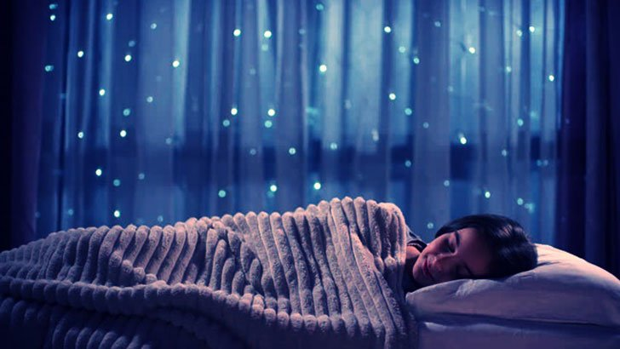ছবি: সংগৃহীত
সুস্থ জীবন যাপনের জন্য সঠিক খাদ্যাভাস জরুরি। সকাল, দুপুর ও রাতে খাবার খেতে হয় নিয়ম মেনে।
ঘুমানোর আগে যেসব খাবার খাওয়া যাবে না সে বিষয়ে যুগান্তরকে পরামর্শ দিয়েছেন অধ্যাপক ডা. শুভাগত চৌধুরী।
মূত্ররেচক খাদ্য : গাজর, শসা, তরমুজ, বাঙ্গি স্বাস্থ্যকর খাবার তবে ঘুমের আগে নয়। খেলে প্রস্রাব হবে বেশি বেশি।
কফি
কফি পানে ঘুমের ব্যাঘাত হয়, কফি ঘুম কমায়। ক্যাফেইন শরীরে থাকে কয়েকঘণ্টা তাই শেষ বিকালে বা ঘুমাবার আগে কয়েকঘণ্টা কফি পানে বিরত থাকা উচিত। কফির বদলে দুধ খেলে ভালো।
কার্ব ও সুগার
ডেজার্ট, পায়েস, কনফেকশনারি, প্যাস্ট্রি রাতে শোয়ার আগে খাওয়া ঠিক নয়। কারণ ঘুমাবার আগে এসব খাবার খেলে রক্তে বাড়ে সুগার মান তবে কিছুক্ষণ পরই সুগার মান ধপাস্ করে নেমে আসে, আর ক্ষুধা লাগে আবার। দাঁত ও মাড়ির ক্ষতি করে সুগার।
এলকোহল
নিদ্রাচক্রকে বিশৃঙ্খল করে দেয় এলকোহল। শরীরের উপরও এর প্রভাব ক্ষতিকর। শোয়ার আগে নিয়মিত মদ্যপান করলে, ঘুম নষ্ট হয়, মধ্যরাতে ঘুম ভেঙে যায়।
শোয়ার আগে বেশি পানি পান
ঘুমের আগে বেশি পানি পান করলে ঘুমের ব্যাঘাত ঘটে। রাতে বারবার প্রস্রাব হয়। তাই দু’তিন ঘণ্টা পরপর প্রস্রাব করতে উঠতে হয়। দিনে প্রচুর পানি পান করুন যাতে শরীরে পানিশূন্যতা না হয়।
কমলার রস
শোয়ার আগে কমলার রস ভালো পানীয় নয়। খুব অম্লধর্মী এর মিষ্টি তাই ঘুমের জন্য ভালো না।
ঝাল মসলা খাবার
মরিচ ও ঝাললঙ্কা খেলে রাতে সহজে ঘুম হবে না। শোয়ার আগে ঝাল মসলা খাবার খাওয়া ঠিক নয়। এটি উস্কে দেয় গ্যাস্ট্রোইসোফিজিয়লি রিফ্লেক্স যা ঘুমের ব্যাঘাত ঘটায়। মসলাতে আছে এন্টিঅক্সিডেন্ট যা বিপাক উজ্জীবিত করে জাগরণী বাণী শোনায়। ঘুম হয় না।

